
Math Handbuch
Kapitel 1
Einführung in Math
Verwenden des Formeleditors

Copyright
Dieses Dokument unterliegt dem Copyright © 2012. Die Beitragenden sind unten aufgeführt. Sie dürfen dieses Dokument unter den Bedingungen der GNU General Public License (http://www.gnu.org/licenses/gpl.html), Version 3 oder höher, oder der Creative Commons Attribution License (http://creativecommons.org/licenses/by/3.0/), Version 3.0 oder höher, verändern und/oder weitergeben.
Warennamen werden ohne Gewährleistung der freien Verwendbarkeit benutzt.
Fast alle Hardware- und Softwarebezeichnungen und weitere Stichworte und sonstige Angaben, die in diesem Buch verwendet werden, sind als eingetragene Marken geschützt.
Da es nicht möglich ist, in allen Fällen zeitnah zu ermitteln, ob ein Markenschutz besteht, wird das Symbol (R) in diesem Buch nicht verwendet.
Mitwirkende/Autoren
Christian Kühl | Jochen Schiffers
Rückmeldung (Feedback)
Kommentare oder Vorschläge zu diesem Dokument können Sie in deutscher Sprache an die Adresse discuss@de.libreoffice.org senden.
Vorsicht   | Alles, was an eine Mailingliste geschickt wird, inklusive der E-Mail-Adresse und anderer persönlicher Daten, die die E-Mail enthält, wird öffentlich archiviert und kann nicht gelöscht werden. Also, schreiben Sie mit Bedacht!
Danksagung
An vorherigen Versionen dieses Kapitels haben mitgewirkt:
Gisbert Friege  Regina Henschel | Christian Kühl  Florian Reisinger | Jochen Schiffers
Datum der Veröffentlichung und Softwareversion
Veröffentlicht am 04.10.2012. Basierend auf der LibreOffice Version 3.5.

Anmerkung für Macintosh Nutzer
Einige Tastenbelegungen (Tastaturkürzel) und Menüeinträge unterscheiden sich zwischen der Macintosh Version und denen für Windows- und Linux-Rechnern. Die unten stehende Tabelle gibt Ihnen einige grundlegende Hinweise dazu. Eine ausführlichere Aufstellung dazu finden Sie in der Hilfedatei der jeweiligen Komponente.
Windows/Linux | entspricht am Mac | Effekt
Menü-Auswahl Extras → Optionen | LibreOffice → Einstellungen | Zugriff auf die Programmoptionen
Rechts-Klick | Control+Klick | Öffnen eines Kontextmenüs
Ctrl (Control)  oder Strg (Steuerung) | ⌘ (Command) | Tastaturkürzel in Verbindung mit anderen Tasten
F5 | Shift+⌘+F5 | öffnet den Navigator
F11 | ⌘+T | öffnet das Fenster Formatvorlagen

Inhalt
Anmerkung für Macintosh Nutzer 2
Was ist Math? 5
Formel erstellen 5
Als Formeldokument 5
Als eingebettete Formel 6
Eingabe einer Formel 7
Das Fenster Elemente 7
Beispiel: 8
Übers Kontextmenü 9
Als Befehl 9
Griechische Buchstaben 10
Der Katalog 10
Beispiel: 11
Verändern einer Formel 11
Zu ändernden Bereich auswählen 11
Änderungen vornehmen 12
Textmodus 12
Beispiel 12
Layout einer Formel 13
Formeln gliedern 13
Funktionserkennung bei Math 13
Gleichungen über mehrere Zeilen 13
Elemente anordnen 14
Grenzen bei Summen und Integralen 14
Matrizen 15
Ableitungen 16
Einseitige und unpaarige Klammern 16
Markup-Zeichen als reguläre Zeichen 17
Text in einer Formel 17
Extension Dmaths – Für eine schnelle Formeleingabe und mehr 18

Was ist Math?
Mit der Komponente Math setzen Sie mathematische und (natur-) wissenschaftliche Formeln typographisch ansprechend und korrekt, beispielsweise

oder

Sie benötigen keine besonderen Kenntnisse über Richtlinien des Formelsatzes, sondern Math berücksichtigt diese beim Formelaufbau automatisch.
Math kann als eigenständiges Modul benutzt werden, um jeweils ein Dokument mit einer Formel herzustellen. In den meisten Fällen sind solche Formeln aber in anderen Dokumenten als OLE-Objekte eingebettet. Dies ist in allen Modulen möglich, wird aber am häufigsten in Writer-Dokumenten benutzt.
Hinweis | Der Formeleditor ist gedacht, um Formeln in symbolischer Form darzustellen. Zur numerischen Berechnung eines Wertes mithilfe einer Formel lesen Sie das Calc Handbuch.

Formel erstellen
Es gibt generell zwei Möglichkeiten, eine Formel zu erstellen:
- Als eigenständiges Formeldokument.
- Als eingebettete Formel in eine andere Komponente von LibreOffice.

Als Formeldokument
Zum Erstellen einer Formel als separates Dokument starten Sie die Komponente Math über eine der folgenden drei Möglichkeiten:
- Übers Menü: Datei → Neu → Formel.
- Durch Klick auf das Dreieck rechts neben dem Symbol Neu in der Symbolleiste Standard und Klick auf Formel.
- Aus dem Startcenter mit einem Klick auf  Formel.
Sie bekommen in jedem Fall ein leeres Formeldokument (Abbildung 1).
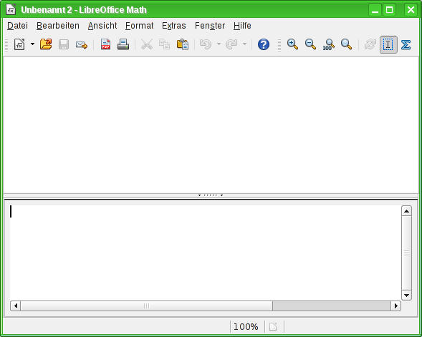
Abbildung 1: Ein leeres Formeldokument
Im oberen Bereich, dem Bereich der Formelansicht, wird während und nach der Eingabe die Formel angezeigt. Im unteren Bereich – der Kommandozeile – wird der Code der Formel eingegeben. Außerdem sehen Sie noch (je nach Einstellung) das Fenster Elemente.

Als eingebettete Formel
Zum Einfügen einer Formel in ein LibreOffice Dokument wählen Sie in der jeweiligen Komponente aus dem Menü: Einfügen → Objekt → Formel.
Nun öffnet sich am unteren Bildschirmrand des Writer Dokuments die Kommandozeile. In Ihrem Dokument können Sie auch eine kleine Box mit grauer Umrandung sehen, in der die Formelvorschau angezeigt wird. Außerdem erscheint (je nach Einstellung) das Fenster Elemente (Abbildung 2).
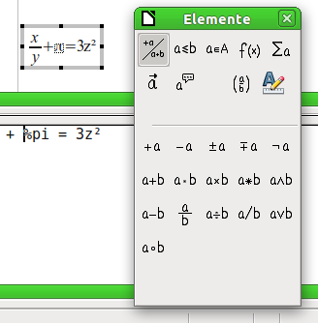
Abbildung 2: Formeleditor, Formel und Fenster Elemente in einem Writer Dokument
Nachdem Sie die Formel fertig eingegeben haben, schließen Sie den Formeleditor durch Drücken der Esc-Taste oder durch Anklicken eines Bereichs außerhalb der Kommandozeile und der Formel im Hauptdokument. Die Formel wird als OLE-Objekt in das Dokument eingefügt.
Je nach Komponente wird die Formel unterschiedlich in das Dokument eingebettet (für weitergehende Informationen lesen Sie das Kapitel 3 „Math einbetten“ dieses Handbuchs):
- In ein Writer Dokument wird die Formel standardmäßig Als Zeichen eingefügt, sodass sie in den fortlaufenden Text eingebettet ist. Sie können aber wie bei jedem anderen OLE-Objekt die Verankerung ändern und die Formel frei platzieren.
- In Impress und Draw Dokumenten wird eine Formel als frei platzierbares OLE-Objekt eingebettet.
Wenn Sie häufiger Formeln benötigen, ist es empfehlenswert, das Symbol Formel der Symbolleiste Standard hinzuzufügen oder ein Tastaturkürzel festlegen. Lesen Sie Kapitel 14 „Anpassen von LibreOffice“ im Handbuch Erste Schritte für weitere Informationen zum Anpassen der Symbolleisten oder zum Festlegen von Tastaturkürzeln.

Eingabe einer Formel
Der Formeleditor benutzt eine Markup-Sprache zum Darstellen der Formeln. So erzeugt z. B. %beta den griechischen Buchstaben „β“. Der Ausdruck a over b („a über b“) wiederum erzeugt einen Bruch:

Formeln können auf drei verschiedene Arten eingegeben werden:
- Durch Klick auf das entsprechende Symbole im Fenster Elemente.
- Durch Rechtsklick in das Kommandofenster und Wahl eines Ausdrucks aus dem Kontextmenü.
- Durch Eingabe eines Ausdrucks wie z. B. a over b direkt in das Kommandofenster.
Das Kontextmenü und die Schaltflächen des Fensters Elemente fügen den zum gewählten Element gehörigen Ausdruck an der Position des Cursors in den Formelcode ein. Dadurch können die in Math genutzten Ausdrücke leicht erlernt werden.
Tipp | Sie können Formeln auch ohne Start des Formeleditors eingeben. Schreiben Sie dazu den Markup-Code in den fortlaufenden Text, markieren den Code und klicken dann auf das Symbol bzw. wählen Sie im Menü: Einfügen → Objekt → Formel.

Das Fenster Elemente
Eine Möglichkeit (für Ungeübte zunächst die einfachste Methode) zur Eingabe einer Formel ist die Benutzung des Fensters Elemente (Abbildung 3).
Das Fenster Elemente ist in zwei Bereiche unterteilt:
- Der obere Bereich zeigt die Symbole der Kategorien. Durch Anklicken eines der Symbole ändern sich die angezeigten Symbole im unteren Bereich.
- Der untere Bereich zeigt die zur aktuellen Kategorie gehörenden Symbole der Elemente.
Tipp | Das Fenster Elemente kann über das Menü Ansicht → Elemente ein- bzw. ausgeblendet werden.

Beispiel:
In diesem Beispiel soll eine einfache Formel eingegeben werden: .
Gehen Sie im Fenster Elemente wie folgt vor:
- Aktivieren Sie im Bereich Kategorien die linke obere Schaltfläche Unäre/Binäre Operatoren (Abbildung 3).
- Klicken Sie auf die Schaltfläche Multiplikation (Punkt) .
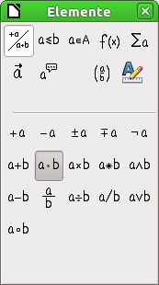
Abbildung 3: Die Schaltfläche Multiplikation (Punkt) auswählen
Wenn Sie die Schaltfläche für die Multiplikation anklicken, geschehen zwei Dinge:
- Das Kommandofenster zeigt den Text: <?> cdot <?> (Abbildung 4).
- In Ihrem Dokument erscheint die folgende Box: .
Abbildung 4: Ergebnis nach dem Klick auf die Schaltfläche Multiplikation (Punkt)
Die beiden Ausdrücke <?> sind Platzhalter, die Sie durch Zahlen ersetzen können, in diesem Beispiel durch 5 und 4. Die Formel in Ihrem Dokument wird dann automatisch aktualisiert und das Ergebnis sollte wie in Abbildung 5 aussehen.
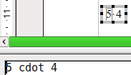
Abbildung 5: Ergebnis der Formel
Mit einem Klick auf den Platzhalter in der Formelvorschau oder einem Doppelklick auf den Platzhalter <?> in der Kommandozeile wird dieser komplett markiert. Schreiben Sie dann einfach die gewünschten Zahlen um den Platzhalter zu ersetzen.
Tipp | Wenn Sie nicht möchten, dass die Formel automatisch aktualisiert wird, wählen Sie im Menü Ansicht → Ansicht automatisch aktualisieren (wenn Sie erneut auf Ansicht klicken, ist das Häkchen vor dem Eintrag nicht mehr vorhanden). Um die Formel anschließend manuell zu aktualisieren, drücken Sie die Taste F9, wählen Sie im Menü Ansicht → Aktualisieren oder klicken Sie in der Symbolleiste Werkzeuge auf die Schaltfläche Aktualisieren .

Übers Kontextmenü
Eine andere Möglichkeit ist es, mit einem Rechtsklick in das Kommandofenster das Kontextmenü zu öffnen (Abbildung 6). Das Kontextmenü enthält sogar einige Einträge mehr, als das Fenster Elemente.
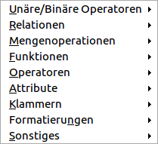
Abbildung 6: Das Kontextmenü im Formeleditor
Hinweis | Weder das Fenster Elemente, noch das Kontextmenü enthalten eine vollständige Liste der Kommandos. Einige selten verwendete Kommandos müssen Sie immer über den Markup-Code eingeben.  Eine vollständige Liste der Kommandos finden Sie im Anhang A „Befehlsreferenz“ zu diesem Handbuch.

Als Befehl
Sie können den Formelcode auch direkt in den Formeleditor schreiben. Sie können zum Beispiel „5 times 4“ schreiben, um zu erhalten. Wenn Sie den Markup-Code kennen, ist das der schnellste Weg, um eine Formel einzugeben.
Tipp | Der Markup-Code ist der englischen Sprache angelehnt.
In der folgenden Tabelle sehen Sie eine Liste mit gebräuchlichen Ausdrücken und dem entsprechenden Markup-Code. Eine vollständige Liste finden Sie im Anhang A „Befehlsreferenz“ zu diesem Handbuch.
Markup-Code | Ergebnis | Markup-Code | Ergebnis
a = b |  | a <= b
a^2 |  | a_n
int f(x) dx |  | sum a_n
sqrt {a} |  | infinity
a cdot b |  | x times y

Griechische Buchstaben
Griechische Buchstaben (wie z. B. α, β, γ, θ usw.) kommen häufig in mathematischen Formeln vor. Der einfachste Weg ist, direkt in der Befehlszeile ein %-Zeichen gefolgt vom Namen des Buchstaben einzugeben.
- Um einen kleinen Buchstaben zu bekommen, geben Sie den Namen in Kleinbuchstaben ein.
- Um einen großen Buchstaben zu erhalten, geben Sie den Namen in Großbuchstaben ein (dabei müssen alle Zeichen Großbuchstaben sein, sonst kann LibreOffice das Symbol nicht darstellen).
- Um einen kursiven griechischen Buchstaben zu erhalten geben Sie ein kleines i zwischen %-Zeichen und dem Namen des Buchstaben ein.
Hinweis | Die Namen für griechische Buchstaben müssen in der Oberflächensprache von LibreOffice eingegeben werden, also in der Regel auf Deutsch. Wenn Sie aber z. B. eine englischsprachige Oberfläche verwenden, müssen Sie die Namen der Buchstaben auch auf Englisch eingeben.
In der unten stehenden Tabelle sind die ersten griechischen Buchstaben für alle vier Varianten aufgeführt. Für eine vollständige Liste sehen Sie im Anhang A „Befehlsreferenz“ zu diesem Handbuch nach.
Markup-Code | Ergebnis | Markup-Code | Ergebnis | Markup-Code | Ergebnis | Markup-Code | Ergebnis
%alpha |  | %beta |  | %gamma |  | %delta
%ALPHA |  | %BETA |  | %GAMMA |  | %DELTA
%ialpha |  | %ibeta |  | %igamma |  | %idelta
%iALPHA |  | %iBETA |  | %iGAMMA |  | %iDELTA

Der Katalog
Eine andere Möglichkeit, griechische Buchstaben einzufügen, ist, den Katalog zu verwenden. Wählen Sie im Menü Extras → Katalog..., um das Fenster Katalog zu öffnen, und im Auswahlmenü Symbolset den Eintrag „Griechisch“ oder „iGriechisch“ (für kursive griechische Buchstaben) aus. Der Markup-Code des jeweils ausgewählten Zeichens wird unter dem Bereich angezeigt. Um den ausgewählten Buchstaben einzufügen, klicken Sie auf übernehmen.
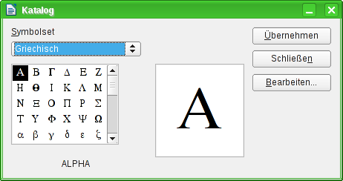
Abbildung 7: Das Fenster Katalog

Beispiel:
Folgende Formel soll eingegeben werden: .
Für dieses Beispiel sollen folgende Voraussetzungen gegeben sein:
- Sie möchten die oben stehende Formel eingeben (Pi auf fünf Stellen nach dem Komma gerundet).
- Sie kennen den Namen des griechischen Buchstaben (pi).
- Aber Sie kennen den Ausdruck für das Symbol nicht.
Gehen Sie dann wie folgt vor:
- Öffnen Sie das Fenster Elemente (z. B. über Ansicht → Elemente).
- Das Symbol ist eine Relation, also klicken Sie im Bereich Kategorien auf die Schaltfläche Relationen . Wenn Sie mit der Maus über die Schaltflächen wandern, sehen Sie in Tooltipps die Bezeichnungen zu den Symbolen (Abbildung 8).
- Klicken Sie auf die Schaltfläche ist ähnlich oder gleich . Der Ausdruck erscheint nun in der Kommandozeile, wo jetzt Folgendes steht: <?> simeq <?>.
- Ersetzen Sie in der Kommandozeile den Text <?> am Anfang durch %pi.
- Ersetzen Sie in der Kommandozeile den Text <?> am Ende durch 3,14159. Es steht jetzt der Markup-Code %pi simeq 3,14159 im Formeleditor. Das Ergebnis im Fenster sehen Sie in Abbildung 9.
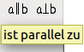  Abbildung 8: Tooltipp im Fenster Elemente | Abbildung 9: Ergebnis der Formel

Verändern einer Formel
Sie können eine eingebettete Formel jederzeit verändern, indem Sie mit einem Doppelklick auf die Formel wieder in den Bearbeitungsmodus wechseln.

Zu ändernden Bereich auswählen
Es gibt mehrere Möglichkeiten, an die entsprechende Stelle im Markup-Code zu gelangen:
- Klicken Sie in der Kommandozeile an die entsprechende Stelle im Markup-Code.
- Markieren Sie in der Kommandozeile einen Bereich im Markup-Code, den Sie ersetzen möchten.
- Klicken Sie auf ein Element in der Formelvorschau, der Cursor wird automatisch an der entsprechenden Stelle im Markup-Code platziert.
- Klicken Sie doppelt auf ein Element in der Formelvorschau, der gewählte Ausdruck wird im Markup-Code markiert.
Um mit der Formelvorschau zu arbeiten, muss der Formel Cursor aktiviert sein. Dazu dient die Schaltfläche Formel Cursor in der Symbolleiste Werkzeuge (Abbildung 10).
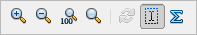
Abbildung 10: Symbolleiste Werkzeug

Änderungen vornehmen
Überschreiben Sie einfach einen markierten Bereich oder fügen Sie an der Cursorposition neuen Markup-Code ein, um die Formel zu verändern.
Tipp | LibreOffice besitzt auch eine Möglichkeit, Änderungen direkt in der Formelvorschau vorzunehmen. Diese Funktion befindet sich aber noch im Entwicklungsstadium und gilt deshalb als experimentell. Um diese Möglichkeit nutzen zu können, müssen Sie folgende Einstellung ändern: Gehen Sie im Menü auf Extras → Optionen... → LibreOffice → Allgemein und setzen Sie ein Häkchen in das Kästchen vor die Option „Aktiviere experimentelle (instabile) Funktionen“.  Die Aktivierung dieser Option setzt die Möglichkeit außer Kraft, durch Klick auf ein Formelelement an die entsprechende Position im Markup-Code zu gelangen.
Vorsicht | Die Verwendung von experimentellen Funktionen kann zu Programmabstürzen und/oder Datenverlust führen. Verwenden Sie diese Einstellung nur, wenn Sie dieses Risiko in Kauf nehmen wollen und können.

Textmodus
Größere Formeln sollten immer vom Text abgesetzt in einem eigenen Absatz stehen. Wenn Sie Formelteile im laufenden Text benutzen, passiert es leicht, dass die Formel höher ist als der Zeilenabstand.
Sollten Sie Formeln dennoch im laufenden Text platzieren wollen, wechseln sie in den Formeleditor und wählen Sie im Menü: Format → Textmodus. Math versucht, die Formel so zu verkleinern, dass die Zeilenhöhe ausreicht. Dazu werden Zähler und Nenner bei Brüchen verkleinert und die Grenzen von Integralen und Summen werden neben dem Integral- bzw. Summenzeichen platziert.

Beispiel
Die gleiche Formel, einmal in einer eigenen Zeile abgesetzt:

Und einmal als eingebettete Formel im Textmodus: .

Layout einer Formel
Bei der Nutzung von Math treten erfahrungsgemäß größere Schwierigkeiten bei der Erstellung von komplexen Formeln auf. Der folgende Abschnitt enthält einige Tipps bezüglich der Erstellung von komplexen Formeln.

Formeln gliedern
Math analysiert den Markup-Code und erkennt Operatoren und Relationen. Deshalb müssen Sie ggf. geschweifte Klammen benutzen, um die Reihenfolge der Rechenoperationen anzugeben. Beachten Sie dazu folgende Beispiele:
Markup-Code | Ergebnis | Markup-Code | Ergebnis
2 over x + 1 |  | 2 over {x + 1}
- 1 over 2 |  | - {1 over 2}
Math hat im ersten Beispiel erkannt, dass die 2 vor und das x nach dem over zum Bruch dazugehören und diese als Bruch dargestellt. Wenn Sie aber darstellen wollen, dass x + 1 im Nenner des Bruchs steht, müssen Sie dieses einklammern, damit beides im Nenner erscheint.
Im zweiten Beispiel hat Math das „-“ (Minus) als Vorzeichen der 1 erkannt und entsprechend mit in den Zähler des Bruchs geschrieben. Wenn Sie aber ausdrücken wollen, dass der ganze Bruch negativ ist, das Minus also vor dem Bruch notiert haben möchten, müssen Sie den gesamten Bruch in geschweifte Klammern setzen, um Math dessen Zusammengehörigkeit mitzuteilen.
Die geschweiften Klammern dienen der Gliederung des Markup-Codes und werden nicht angezeigt. Wenn Sie geschweifte Klammern in ihrer Formel benötigen, benutzen Sie dafür die Kommandos lbrace bzw. rbrace. Vergleichen Sie dazu folgende Beispiele miteinander.
Markup-Code | Ergebnis | Markup-Code | Ergebnis
x over {-x + 1} |  | x over lbrace  –x + 1 rbrace

Funktionserkennung bei Math
Variablen werden bei Math in der Grundeinstellung kursiv ausgegeben. Wenn Sie eine Funktion eingeben, dann erkennt Math das in der Regel und notiert diese nicht kursiv. Sollte Math eine Funktion nicht erkennen (eine Liste aller von Math erkannten Funktionen finden Sie im Anhang A „Befehlsreferenz“ zu diesem Handbuch), so können Sie das Math mitteilen. Geben Sie vor der Funktion den Befehl func ein, dann wird der anschließend stehende Text als Funktion erkannt.
Wenn Math eine Funktion als solche erkannt hat, erwartet es im folgenden die Eingabe von Zahlen oder Variablen. Sollten diese ausbleiben, so notiert Math ein umgedrehtes Fragezeichen, das Sie nur durch Eingabe einer Variablen oder einer Zahl wegbekommen oder indem Sie den Platzhalter {} (leere geschwungene Klammern) notieren.

Gleichungen über mehrere Zeilen
Wenn Sie eine Gleichung erstellen möchten, die über mehrere Zeilen geht, z. B.

müssen Sie die folgende Besonderheit beachten.
Wenn Sie in der Kommandozeile die Eingabetaste drücken, springt der Cursor zwar in die nächste Zeile, in der Formel wird aber kein Zeilenumbruch dargestellt. Diese Darstellung dient dazu, dass Sie Ihren Markup-Code bei komplizierten Formeln übersichtlich gliedern können.
Sie müssen explizit newline als Kommando eingeben, um einen Zeilenumbruch in der Gleichung zu erhalten. Dies ist in folgender Tabelle illustriert:
Markup-Code | Ergebnis | Markup-Code | Ergebnis
x = 3  y = 1 |  | x = 3 newline  y = 1
Wollen Sie die Gleichung in der nächsten Zeile fortsetzen, ohne eine komplett neue Gleichung zu schreiben, ist dies nicht direkt möglich, weil Math auf der linken Seite des Gleichheitszeichens einen Term erwartet. Sie können statt dessen
- eine leere Zeichenkette "" benutzen. Dadurch wird die Zeile automatisch links ausgerichtet.
- eine leere Gruppierung {} benutzen. Die nächste Zeile ist dann zentriert.
Markup-Code | Ergebnis | Markup-Code | Ergebnis
x = 2 x + x newline  "" = 3 x |  | x = 2 x + x newline  {} = 3 x
Wie Sie die Darstellung der Gleichheitszeichen direkt untereinander erreichen, wird im nächsten Abschnitt beschrieben.

Elemente anordnen
Um z. B. mehrere Gleichungen so untereinander zu notieren, dass das Gleichheitszeichen jeweils untereinander steht, muss man sich eines Tricks bedienen. Verwenden Sie eine Matrix, um Elemente anzuordnen, wie Sie es in der folgenden Tabelle sehen können:
Markup-Code | Ergebnis
matrix {
alignr x + y # {} = {} # alignl 2 ##
alignr x # {} = {} # alignl 2 - y}
Die leeren Klammen um das Gleichheitszeichen {} = {} sind nötig, weil „=“ eine Eingabe auf jeder der beiden Seiten erwartet. Andernfalls werden Platzhalter angezeigt.
Näheres zu Matrizen erfahren Sie im Abschnitt „Matrizen“ auf Seite 15 dieses Kapitels.

Grenzen bei Summen und Integralen
Die Ausdrücke sum und int können (optional) um die Parameter from (von) und to (bis) ergänzt werden. Diese geben die untere und die obere Grenze der Summe oder des Integrals an. Sie können gemeinsam oder nur einer von beiden bzw. keiner benutzt werden. Grenzen werden gewöhnlich unter bzw. über das Symbol geschrieben.
Markup-Code | Ergebnis
sum from k = 1 to n a_k
Int from 0 to x f(t) dt  oder  int_0^x f(t) dt | oder
Int from Re f
sum to infinity 2^{-n}

Matrizen
In folgender Tabelle finden Sie das Grundgerüst von Matrizen dargestellt:
Markup-Code | Ergebnis
matrix {a # b ## c # d}
Zeilen werden durch zwei Rauten ## getrennt. Innerhalb jeder Zeile wird jede Zelle durch eine einfache Raute # getrennt.
Beachten Sie, dass einfache Klammern nicht auf die Größe der Matrix skaliert werden.
Markup-Code | Ergebnis
(matrix {a # b ## c # d})
Verwenden Sie dafür skalierende Klammern. Dies sind Klammern, die sich an der Größe des Inhalts orientieren. Setzen Sie dazu den Ausdruck left vor die öffnende bzw. right vor die schließende Klammer.
Markup-Code | Ergebnis
left (matrix {a # b ## c # d} right )
Für eckige Klammen können Sie ebenso die Ausdrücke left [ und right ] verwenden.
Tipp | Möchten Sie, dass alle Klammern grundsätzlich als skalierende Klammern gesetzt werden, wählen Sie im Menü Format → Abstände, im Dialog Abstände die Kategorie Klammern und markieren Sie die Option „Alle Klammern skalieren“.  Näheres zu Abständen finden Sie auch im Abschnitt „Abstände in Formeln anpassen“ in Kapitel 2 „Math Einstellungen“ dieses Handbuchs.

Ableitungen
Um Ableitungen aufzuschreiben, bedient man sich des Tricks, einen Bruch zu verwenden. Hierzu verwenden Sie den Ausdruck over.
Schreiben Sie für eine absolute Ableitung den Buchstaben d bzw. für eine partielle Ableitung den Ausdruck partial, um die Ableitung zu notieren:
Markup-Code | Ergebnis
df over dx
{partial f} over {partial y}
{partial^2 f} over {partial t^2}
Für die in der Schule übliche Schreibweise mit Strichen am Funktionsnamen müssen Sie diese Zeichen zunächst dem Katalog hinzufügen. Anführungszeichen und Apostroph als Ersatz sind typographisch nicht schön. Lesen Sie deshalb den Abschnitt „Den Katalog anpassen“ in Kapitel 2 „Math Einstellungen“ dieses Handbuchs, um eine elegantere Lösung einzurichten.

Einseitige und unpaarige Klammern
Math erwartet zu jeder öffnenden Klammer immer eine passende schließende Klammer. Wenn Sie eine Klammer vergessen haben, notiert Math ein umgedrehtes Fragezeichen. Dieses verschwindet erst, wenn alle öffnenden Klammen auch wieder geschlossen sind, sowie, wenn alle schließenden Klammern eine öffnende Klammer besitzen. Manchmal gerät bei einer vergessenen Klammer sogar die ganze Struktur der Formel durcheinander.
In manchen Fällen sind solche nicht passenden oder einseitigen Klammern aber inhaltlich erforderlich. Dazu gibt es die folgenden beiden Möglichkeiten.
- Bei nicht skalierenden Klammern kennzeichnen Sie mit dem Zeichen \ (Backslash), dass eine Klammer nicht als Klammer sondern als normales Zeichen aufgefasst werden soll.
Das halboffene Intervall wird durch \[a;b\[ erzeugt. (Vergleichen Sie dies mit [a;b[!)
- Bei skalierenden Klammern sind auch unpaarige Klammern möglich. Das halboffene Intervall lässt sich mit skalierenden Klammern als left [ a; b right [
schreiben.
Bei einseitigen skalierenden Klammern benutzen Sie für eine nicht vorhandene Klammer das Kommando none:

wird erzeugt durch
abs x = left lbrace stack {x "für" x >= 0 # -x "für" x < 0} right none

Markup-Zeichen als reguläre Zeichen
Zeichen, die als Steuerungen im Markup-Code benutzt werden, können nicht direkt als normale Zeichen geschrieben werden. Dies betrifft die Zeichen „%“ (Prozent), „{“ und „}“ (geschweifte Klammern), „&“ (Und-Zeichen), „|“ (senkrechter Strich), „_“ (Unterstrich), „^“ (Potenzzeichen) sowie „"“ (Anführungszeichen). Sie können z. B. nicht direkt 2% = 0,02 oder 1" = 2,54cm schreiben. Zwei Methoden stehen Ihnen zur Verfügung:
- Kennzeichnen Sie das Zeichen durch Anführungszeichen als Text, beispielsweise 2"%" = 0,02. Dieser Weg ist für das Anführungszeichen selbst allerdings nicht möglich.
- Fügen Sie das Zeichen dem Katalog hinzu. Lesen Sie dafür den Abschnitt „Den Katalog anpassen“ in Kapitel 2 „Math Einstellungen“ dieses Handbuchs.
In einigen Situationen können Sie auch Kommandos benutzen
- lbrace rbrace erzeugt die geschweiften Klammern: .
- mline stellt zwischen Klammern den Mittelstrich dar, z. B. (2 mline 3) für
Das Umschreiben als Entität wie in HTML oder das Benutzen einer Escape-Sequenz gibt es in Math nicht.

Text in einer Formel
Um Text innerhalb einer Formel zu schreiben, umschließen Sie ihn mit geraden Anführungszeichen.
abs x = left lbrace matrix {x # "für " x >= 0 ## -x # "für " x < 0} right none

Außer den Anführungszeichen können Sie alle Zeichen innerhalb eines Textes benutzen. Der Dialog Sonderzeichen steht leider nicht zur Verfügung. Schreiben Sie falls nötig den Text in einem Textdokument und kopieren Sie ihn über die Zwischenablage in das Kommandofenster. Hier wurden so typographische Anführungszeichen eingefügt.
Das Beispiel zeigt eine sogenannte „Kurvendiskussion“.

Text wird in der Schriftart angezeigt, die im Dialog Schriftarten in der Zeile „Text“ ausgewählt ist (vergleichen Sie den Abschnitt „Die Schriftart einer Formel ändern“ in Kapitel 2 „Math Einstellungen“ dieses Handbuchs). Um eine der im unteren Dialogteil ausgewählten Schriftarten zu benutzen, setzen Sie das Attribut font serif, font sans bzw. font fixed vor den Text.
Text ist in der Voreinstellung immer links ausgerichtet. Die Ausrichtung können Sie mit dem Attribut alignc oder alignr ändern.
Innerhalb eines Textes werden Kommandos nicht interpretiert. Teilen Sie den Text auf, wenn Sie Kommandos benötigen, um einzelne Teile speziell zu formatieren.
"Im" color blue bold "gleichschenkligen" "Dreieck sind die Basiswinkel gleich groß."

Extension Dmaths – Für eine schnelle Formeleingabe und mehr
Es gibt ein Mathematik-Makropaket für LibreOffice Writer, das als Extension installiert werden kann. Diese Extension heißt „Dmaths“ und kann von der Webseite http://dmaths.projects.ooodev.org heruntergeladen werden. Hier finden Sie auch weitere Informationen zur Installation und Verwendung von Dmaths und zu den mitgelieferten Autotexten und Gallerie-Themen.
Nach der Installation erhält LibreOffice Writer ein neues Menü (Abbildung 11),
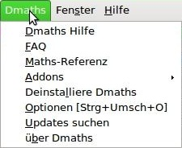
Abbildung 11: Neues Menü Dmaths
eine neue (anpassbare) Symbolleiste mit 36 Schaltflächen (Abbildung 12),

Abbildung 12: Symbolleiste Dmaths
eine neue Symbolleiste mit 26 Schaltflächen für die Bedienung von Gdmath (Abbildung 13),
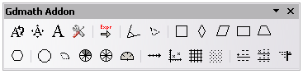
Abbildung 13: Symbolleiste Gdmath
eine neue Symbolleiste mit 10 Schaltflächen für die Bedienung von AHmath3D (Abbildung 14)

Abbildung 14: Symbolleiste AHmath3D
und zwei kurze Symbolleisten zum schnellen Ein- und Ausblenden der langen Symbolleisten sowie zum Zugriff auf einige weitere Funktionen (Abbildung 15).

Abbildung 15: Symbolleisten zum Ein- und Ausblenden sowie für weitere Funktionen
Dmaths stellt damit eine Vielzahl von Werkzeugen für die Erstellung mathematikhaltiger Dokumente zur Verfügung:
- Erstellung von Math-Formeln mit einem Klick aus eingegebenem Text (Symbolfarbe: orange).
- Erstellung vom Math-Formeln mit Hilfe von Eingabedialogen (Symbolfarbe: violett).
- Auszeichnung von Text (Symbolfarbe: blau).
- Veränderung von Eigenschaften vorhandener Formeln (Symbolfarbe: grün).
- Zeichnen von Graphen, Gittern, statistischen Diagrammen und geometrischen Figuren (Symbolfarbe: türkis).
- Zeichnen und Verändern von geometrischen Objekten (Gdmath-Symbolleiste in grau – ebenso in LibreOffice-Draw verfügbar).
- Zeichnen von 3D-Objekten (AHmath3D-Symbolleiste mit Kantenmodellen).
Über das Menü erhalten Sie Zugriff auf weitere mathematische Addons, die Einstellungen und das ausführliche Handbuch „Dmaths Hilfe“.
Dmaths, initiiert von dem französischen Mathematiklehrer Didier Dorange, gibt es inzwischen nicht nur auf französisch, sondern auch auf englisch, deutsch und spanisch. Die originale Adresse im Internet ist http://www.dmaths.org.
Hier zur Veranschaulichung ein Beispiel für die Erstellung von Formeln mit Dmaths (Abbildung 16):
- Tippen Sie -3;4;x^3 ein (die Schreibmarkierung kann hinter dem eingegebenen Text bleiben).
- Klicken Sie auf das orangene Integralsymbol oder verwenden Sie das Tastaturkürzel Strg+Umsch+I.
- Die fertige Math-Formel erscheint nun an der Stelle des eingegebenen Textes.
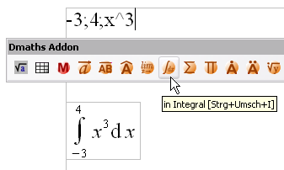
Abbildung 16: Beispiel mit Dmaths
Besonders interessant ist die Möglichkeit, mit Hilfe des Dialogs Dmaths: zusammengesetzte Formel komplizierte Formeln zusammenzusetzen. Dazu stehen Unterdialoge zur Verfügung, die intuitiv ausfüllbar sind und deren Ergebnisse direkt in der Eingabezeile des Dialogs und an der Position der Schreibmarkierung eingetragen und dort auch beliebig per Hand verändert werden können (Abbildung 17). Hier finden Sie auch zwei spezielle Dialoge für die Formel einer Binomialverteilung (Abbildung 18 und 19) und für den Bau von Reaktionsgleichungen („Isotope“).
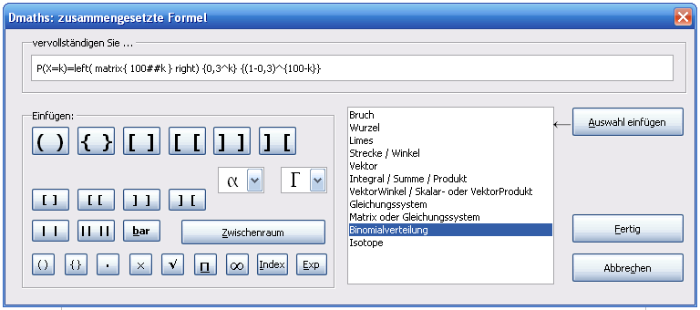
Abbildung 17: Dialog zur intuitiven Formeleingabe
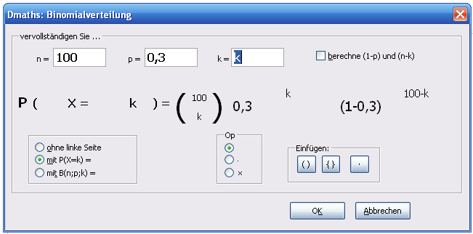
Abbildung 18: Dialog Binomialverteilung
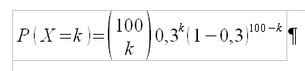
Abbildung 19: Beispiel einer Binomialverteilung

Festgelegt beispielsweise in DIN 1302 und in ISO 31-0.

